中国传媒大学2026年上半年高等教育自学考试
动漫设计（专科）专业实践类课程考核说明

一、考核方式
本期考试采用线上考核方式，考试系统操作手册详见附件1。
二、考试安排
（一）模拟考试安排
模拟考试时间为4月22日9:00至4月23日20:00。每位考生有2次模拟测试机会，请考生认真阅读考核说明及考试系统操作手册，按时参加模拟测试，熟悉考试流程，提前测试好考试使用设备。
（二）正式考试安排
序号 | 课程名称 | 实践作品提交考试时间
1 | 13495动漫前期概念设计（实践） | 4月25日
2 | 13494动画运动规律（实践） | 4月25日
3 | 01690漫画创作技法（实践） | 4月25日
4 | 13492动画声音制作（实践） | 4月25日
5 | 14233视听语言基础（实践） | 4月25日
6 | 13496动漫设计后期制作（实践） | 4月25日
7 | 13497动漫设计软件基础（实践） | 4月25日
8 | 13498动漫速写（实践） | 4月25日
9 | 03837场景设计（实践） | 4月26日
10 | 12208数字艺术设计基础（实践） | 4月26日
11 | 14131三维动画制作基础（3ds Max）（实践） | 4月26日
12 | 14132三维动画制作基础（Maya）（实践） | 4月26日
提示：
1.具体考试时间详见准考证，开考后30分钟禁止入场，请考生按准考证上规定时间参加考试。
2.开考后，考试系统开始自动计时。考试结束，系统自动结束考试，答题未完成或作品未提交的考生将被强制交卷。
3.线上提交作品的科目，考生须按照考核内容和要求提前准备好作品，在规定考试时间内登录系统提交作品。
三、考核内容及要求
（一）13497动漫设计软件基础（实践）
1.考核内容
请以“城市脉动”为主题，制作一段不少于40 秒的动态图形动画，需通过几何图形构建城市元素，并形成具有节奏感的动态画面，并撰写一份不少于600字的制作报告。
2.考核要求
（1）动画绘制要求
①需包含至少4种图形运动方式：缩放、旋转、位移、路径运动；
②运用图层与蒙版实现多图形叠加的空间效果；
③动画节奏需与配乐（自选）协调；
④动画文件导出格式为SWF，文件总大小不超过50MB。
（2）制作报告写作要求
①描述动画设计流程，包括关键帧设置、运动轨迹和加速减速细节的规划；
②阐明在制作动画过程中使用的主要软件和工具，描述文件导出为 SWF 格式的步骤及注意事项；
③分析在动画制作过程中遇到的主要挑战，并说明如何克服这些挑战并最终完成作品；
④报告需以PDF格式提交，字体选用中文宋体，英文Times New Roman，字号小四，1.5倍行距，字数不少于600字，可以在报告中插入必要的截图或示意图，帮助说明设计过程和成果。
（3）提交要求
最后须提交一份SWF格式的动画和PDF格式的制作报告。
（二）13495动漫前期概念设计（实践）
1.考核内容
请设计一名居住在森林树屋中的守护精灵，并绘制出其正在树屋旁严阵以待、准备抵御外敌的场景。精灵的形象需要与树屋有一定的元素呼应。
2.考核要求
①绘制要求：画面需为彩色手绘，仅限传统手绘，禁用电脑数字绘画，纸张为A4纸，绘制工具（笔、颜料）不限，须在纸张顶端使用黑色签字笔写上课程名称、姓名、准考证号；
②卡通风格（扁平风、欧美卡通、日式卡通等风格均可），允许适度夸张的五官与动态，轮廓线需保持均匀流畅；
③设计要求：创作一张包含角色和场景的单幅插图。要求人物比例准确，结构良好，造型须符合题目设定，场景与人物风格一致；构图饱满，色调统一且服务于主题，具备动画电影镜头感；
④提交内容：（文件总大小100MB以内）
A.一张JPG格式作品草稿图（过程）；
B.一张JPG格式作品线稿图（过程）；
C.一张JPG格式最终作品图。
提示：以上图片需提交相机或手机拍摄的图片，要求务必完整、清晰、无扭曲。三张图未按要求提交的均视为不及格。
（三）13494动画运动规律（实践）
1.考核内容
请设计并绘制一段小猫从蓄势准备到扑向毛线球的连续动作动画。需体现小猫起跳前的低身准备、身体伸展、尾巴滞后动作等规律，并撰写一份600字说明报告。
2.考核要求
（1）动画绘制要求
①动作包括小猫准备、起跳、扑击、落地的完整动作，需呈自然弧线，身体伸展节奏清晰；
②要求体现尾巴与身体之间的滞后/跟随（Follow Through）；
③动画文件导出为SWF格式，文件总大小不超过50MB。
（2）制作报告写作要求
①描述动画的设计构思、各个部分的设计细节，包括关键帧设置、运动轨迹的规划和动作连贯性的处理等；
②阐明在制作动画过程中使用的主要软件和工具，描述文件导出为 SWF 格式的步骤及注意事项；
③分析在动画制作过程中遇到的主要难点，并说明如何克服这些挑战并最终完成作品；
④报告需以PDF格式提交，字体选用中文宋体，英文Times New Roman，字号小四，1.5倍行距，字数不少于600字，可以在报告中插入必要的截图或示意图，帮助说明设计过程和成果。
（3）提交要求
最后须提交一份SWF格式的动画和PDF格式的制作报告。
（四）01690漫画创作技法（实践）
1.考核内容
以“被丢弃物品的重生之旅”为主题创作一张多格漫画（不得少于四格）。画面需包含社区旧物回收箱环境、一件被遗弃但有特殊意义的物品（如破旧玩偶、缺页的日记本、老式相机等）和至少一位主角（如好奇的孩子、怀旧的老人、赋予物品生命的精灵）。
2.考核要求
①绘制要求：画面需为彩色手绘，仅限传统手绘，禁用电脑数字绘画，允许使用各种绘画工具，水彩/彩色铅笔/马克笔/丙烯等），纸张尺寸为A4，须在纸张顶端使用黑色签字笔写上课程名称、姓名、准考证号；
②风格描述：卡通（扁平风、欧美卡通、日式卡通等风格均可），允许适度夸张的五官与动态：轮廓线需保持均匀流畅；
③设计要求：故事需包含完整叙事链，例如：偶然发现（起）→ 物品的悲伤（承）→ 修复/想象（转）→ 新的价值（合）。要求通过生动的漫画分镜和动作设计来传达故事的情感和节奏，构图需富有张力，色彩搭配需要配合故事主题，角色造型和场景设计需服务于画面主题；
④最终提交内容：（文件总大小100MB以内）
A.一张JPG格式作品草稿图（过程）；
B.一张JPG格式作品线稿图（过程）；
C.一张JPG格式最终作品图。
提示：以上图片需提交相机或手机拍摄的图片，要求务必完整、清晰、无扭曲。三张图未按要求提交的均视为不及格。
⑤作品画面参考格式：
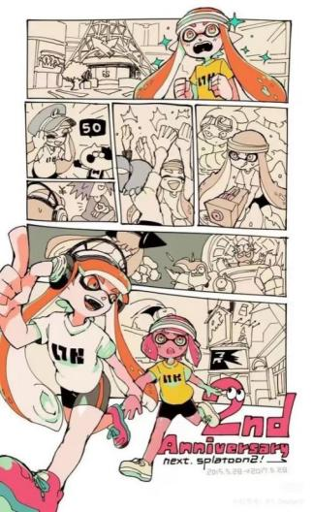

（五）13492动画声音制作（实践）
1.考核内容
请根据画面描述，制作一段《雪山暴风》主题音频，包含音乐和音效。同时撰写一份不少于600字的制作报告。
画面描述：登山者在暴风雪中的高山脊上艰难前行。风声如刀刃般呼啸，夹杂冰晶击打岩石与装备的清脆声。雪地脚步声略显沉闷，被厚雪吸收。远处隐约传来雪崩前的低频震动，令人不安。登山者呼吸粗重并与风声形成鲜明对比。突然，一小段雪坡松动，伴随雪块滑落的连锁声，风暴强度进一步增强。音乐进入紧迫节奏，深沉鼓点与风声交织，营造强烈生命危险感。
2.考核要求
（1）音频制作要求
①音频需与上述画面描述相匹配，有一定的叙事性，时长不少于30秒；
②各音频素材之间衔接流畅，音量比例适中，具备立体感和层次，无明显转换痕迹；
③避免台词或旁白，仅用环境音效、背景音乐和动作音来传达故事；
④提交格式为MP3格式，文件大小不超过100 MB。
（2）制作报告写作要求
①阐述你的创意构思和制作过程；
②阐述使用的软件、录音设备、后期处理手法，说明关键技术难点及其克服办法；
③空间塑造：如何通过混音、声像定位、动态范围等技术手段构建声音的空间感。
④创作反思：总结挑战、收获及改进方向。
⑤报告需以PDF格式提交，字体选用中文宋体，英文Times New Roman，字号小四，1.5倍行距，字数不少于600字。
（3）提交要求
最后须提交一份MP3格式的音频文件和PDF格式的制作报告。
（六）14233视听语言基础（实践）
1.考核内容
以“小确幸”为主题，标题自拟，制作一段视频短片。同时完成一篇制作报告。
2.考核要求
（1）短片制作要求
①时长要求：1-2分钟；
②素材要求：高清16:9，分辨率不低于1280x720；内容健康、积极向上，素材可自行拍摄或从相关资源网站合法获取；
③场景要求：合理安排场景与镜头，景别丰富、过渡自然；
④画面要求：画面清晰，亮度、色彩还原正常；
⑤声音要求：包含同期声和配乐，语音清晰、配乐适当；
⑥剪辑要求：镜头切换自然，无夹帧，衔接合理，整体节奏一致；
⑦包装要求：至少包括添加标题字幕和结尾字幕（结尾字幕署名考生姓名、准考证号等），可在适当位置设计说明性字幕；
⑧格式要求：视频文件采用H.264编码，mp4格式，码率不超过8Mbps，文件大小不超过200MB。（使用Pr软件导出时，可选择“H264、匹配源”模式）。
（2）制作报告要求
①主题阐述：介绍该短片的主题、背景、意义等；
②策划与前期工作：阐述短片的创意、构思、分镜头脚本、素材的获取过程等；
③后期制作：描述剪辑过程、使用的软件和技术、音效设计、配乐选择、调色、图文包装、视觉特效等制作过程；
④制作总结：对短片整体呈现效果做自我评价，包括制作经验，反思与展望等；
⑤报告需以PDF格式提交，字体选用中文宋体，英文Times New Roman，字号小四，1.5倍行距，字数不少于600字，可以在报告中插入必要的截图或示意图，帮助说明设计过程和成果。
（3）提交要求
最后须提交一份MP4格式的视频文件和PDF格式的制作报告。
（七）13496动漫设计后期制作（实践）
1.考核内容
现有一个画面信息较多的动漫镜头。请通过后期手段，引导观众视线集中到画面中的关键主体，如角色、道具或动作点，而不改变镜头构图本身。请提交一篇 800–1000 字的动漫设计后期分析制作报告，描述后期效果，分析技术实现过程，总结制作经验。
2.考核要求
①效果概述：说明通过哪些后期方式突出主体，如亮度对比、虚实变化、局部模糊等；
②技术分析与实现步骤：说明遮罩、模糊、亮度控制等操作流程，并展示“原始画面—最终效果”对比图；
③制作经验总结：总结焦点引导在动画叙事中的作用；
④反思与展望：探讨该方法在多角色场景中的延展应用；
⑤提交格式：报告需以PDF格式提交，字体选用中文宋体，英文Times New Roman，字号小四，1.5倍行距，可以在报告中插入必要的截图或示意图，帮助说明设计过程和成果。字数要求800-1000字，文件总大小50MB以内。
（八）13498动漫速写（实践）
1.考核内容
在以下参考图片中任选一幅进行动画速写创作，并记录过程图。
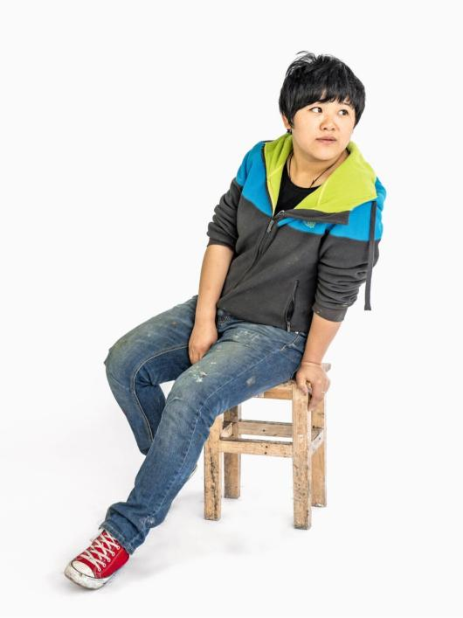
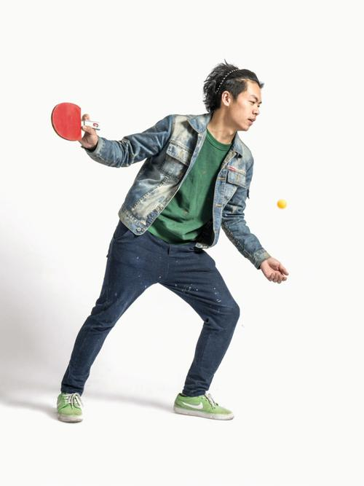

2.考核要求
①绘制要求：手绘，纸张尺寸不小于A4，须在纸张顶端使用黑色签字笔写上课程名称、姓名、准考证号；
②要求绘制完整，不可缺少局部（如只画上半身等）；
③独立绘制，不可描图，不可抄袭，如发现按零分处理；
④最终提交内容：（文件总大小100MB以内）
A.一张JPG格式作品草稿图（过程）；
B.一张JPG格式作品线稿图（过程）；
C.一张JPG格式最终作品图。
提示：以上图片需提交相机或者手机拍摄的图片，要求务必完整、清晰、无扭曲。三张图未按要求提交的均视为不及格。
（九）03837场景设计（实践）
1.考核内容
一座小型火车站的站台，在一场雨后变得空无一人，地面残留着水洼，长椅潮湿，时刻表轻轻晃动。也许有人刚刚离开，也许某次重要的告别就发生在这里。
请以《雨后空站台》为题，围绕一处雨后无人使用的站台空间进行动画场景设计，通过站台结构、雨水痕迹、光线反射、物件遗留等细节，营造出“刚刚发生过故事”的氛围，并记录过程图。
2.考核要求
①绘制要求：手绘，需绘制色彩，纸张不小于A4纸，绘制工具（笔、颜料）不限，须在纸张顶端使用黑色签字笔写上课程名称、姓名、准考证号，严禁提交AI生成作品；
②室外或半室外场景均可，风格不限；；
③使用一点透视或两点透视；；
④提交内容：（文件总大小100MB以内）
A.一张JPG格式作品草稿图（过程）；
B.一张JPG格式作品线稿图（过程）；
C.一张JPG格式最终作品图。
提示：以上图片需提交相机或手机拍摄的图片，要求务必完整、清晰、无扭曲。三张图未按要求提交的均视为不及格。
（十）12208数字艺术设计基础（实践）
1.考核内容
作为淮河文化的重要展示窗口，“蚌埠龙子湖文化中心”集公共服务、文化展示与市民休闲功能于一体，是当地文化推广的重要场景。但当前展陈方式较为传统，数字化程度偏低。请你以“龙子湖文化中心公共展厅”为空间载体，设计一套兼具文化传播性与功能引导性的数字艺术展陈方案。
2.考核要求
①字数要求：600字以上；
②内容需包括（不限于）：
-空间调研（人流分布、参观动线、文化属性、功能需求）；
-主题定位（如“蚌埠印象”“湖光文化”“水韵记忆”等）；
③方案规划：至少使用两种数字艺术形式，如：
-互动沉浸投影
-数字文化长廊
-多媒体导览屏
-声光电装置艺术
需详细说明：
• 创意构思
• 色彩风格
• 技术媒介
• 落地方式（安装路径、维护方式等）
④预期效果与示例（文字+图片）：
• 改造前后空间对比图
• 展陈区域手绘草图或数字草模
• 配色体系、文化纹样应用示例
⑤写作字体要求：请严格按照格式提交
标题(三号，黑体，加粗，居中)，一级标题(四号、黑体、加粗、左对齐)，二级标题(小四，黑体，加粗，左对齐)，正文（小四，宋体，1.5倍行距）；
⑥文件格式要求：PDF格式，文件总大小50MB以内。
（十一）14131三维动画制作基础（Autodesk 3ds Max）（实践）
1.考核内容
使用3ds Max软件完成电熨斗建模。
参考图：
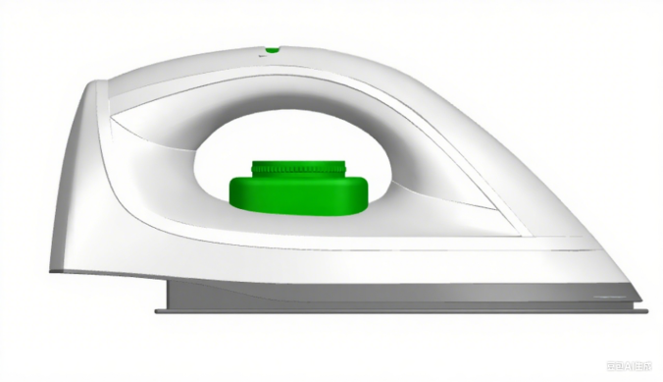
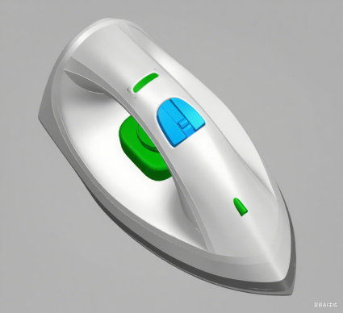

2.考核要求
①造型要求
电熨斗整体需契合家用便携厨电风格（参考飞利浦、松下等品牌的人体工学手持造型）；
主体形态： 采用 “底座 + 手柄 + 水箱” 三段式经典结构，底座为圆润梯形，手柄需贴合手掌弧度，水箱与机身无缝衔接，整体线条流畅无突兀棱角；
功能区域：底座需包含熨烫底板的平整区域，边缘做圆角过渡，预留出蒸汽孔的阵列分布位置（无需建模具体孔洞，以浅凹纹理暗示即可）；手柄设计为防滑弧形握把，顶部需有电源开关按钮的凸起结构，侧面预留水箱注水口的开合盖结构；水箱采用半透明可视化设计，需体现出与机身的嵌合关系，边缘有清晰的接缝线条。
细节：手柄与机身连接处需有加固筋的暗示性结构，底座尾部需有电源线接口的凸起细节
②布线要求
模型需优先使用基础几何体拼接 + 修改器编辑的流程，关键结构需保证四边面占比≥90%，适配平滑细分（MeshSmooth）修改器的调节需求；
重点难点：接缝布线： 底座与手柄、水箱与机身的接缝处，需通过切角（Chamfer）工具添加过渡线，确保平滑细分后接缝清晰不模糊；
圆角布线：底座边缘、手柄握把的圆角处，需使用连接（Connect）工具增加分段数，避免细分后出现棱角或拉扯变形。面数限制： 主体结构（底座、手柄、水箱）面数控制在 1000 - 3000 面 区间；细节结构（按钮、接缝、注水口）单个面数控制在 50 - 200 面，整体布线需疏密合理，平面区域少分段，转折和细节区域多分段；
③材质选择
材质需使用 3ds Max 标准材质（Standard），参数设置需贴合家用塑料与金属的质感表现；
主体外壳：漫反射设为白色，高光级别 20 - 30，光泽度 15 - 25，体现哑光塑料的柔和质感；
绿色部件：漫反射设为中绿色，高光级别 20 - 30，光泽度 15 - 25，用于手柄防滑区或功能标识区；
蓝色部件：漫反射设为天蓝色，高光级别 20 - 30，光泽度 15 - 25，用于水箱可视化区域，可适度降低不透明度至 80%，体现半透明效果；
细节点缀：电源按钮可添加金属质感，漫反射设为银色，高光级别 50 - 60，光泽度 30 - 40，增加精致度；
④提交要求
须提交.max文件（3ds Max工程文件）、一张JPG格式操作界面截图和一张JPG格式渲染图，截图需清晰展示模型的布线情况、材质应用和整体效果，渲染图可全面展示模型的细节和设计感。文件总大小100MB以内。
（十二）14131三维动画制作基础（Autodesk Maya）（实践）
1.考核内容
使用Maya软件完成浴缸建模。
参考图：
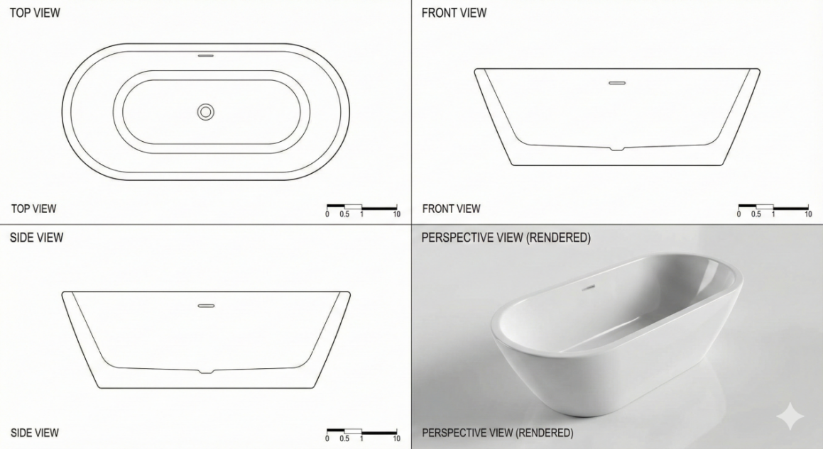

2.考核要求
①造型要求：
浴缸整体需契合现代极简卫浴风格，主体以流畅的椭圆曲面 + 利落边缘为核心设计，外形需兼顾美观性与人体工学（如缸体深度、躺靠弧度适配沐浴舒适感）。浴缸外壳（缸体）需保持光滑釉面质感，线条过渡自然；细节部分可创作陶瓷肌理纹理，或使用高质量卫浴釉面贴图，增强真实视觉效果。
②布线要求：
缸体主体、下水口、边缘转角等细节处的布线需均匀规整，尤其是椭圆弧形边缘和曲面转折处，需通过合理卡线保证形状无扭曲、曲面光滑。各部件（如缸体与下水口）的衔接需自然无缝。整体面数控制在1000 面以内（三角面），平衡模型细节与性能。
③材质选择：
选择契合现代卫浴风格的材质：
缸体主体：采用陶瓷 / 哑光釉面材质（模拟温润、光滑的质感，体现卫浴产品的细腻触感）；
下水口 / 五金件：使用金属材质（如镀铬不锈钢，表现冷硬光泽与质感）；
需注重材质的光影表现（如陶瓷的漫反射、金属的镜面反射），强化真实感。
④提交要求：须提交.ma文件（Maya工程文件）、一张JPG格式操作界面截图和一张JPG格式渲染图，截图需清晰展示模型的布线情况、材质应用和整体效果，渲染图可全面展示宝剑模型的细节和设计感。文件总大小100MB以内。
四、特别说明
1.考生须按照要求独立完成所有考试作品，严禁抄袭或使用各类AI工具制作，如经发现一律按作弊处理，取消本期所有实践课程成绩。
2.考生须按照要求在规定时间内登录考试系统提交作品，未按时提交或未按要求提交作品的均视为不及格。
3.对成绩有异议的考生，请在北京教育考试院规定时间内提出复核申请，逾期不予受理。

中国传媒大学高等教育自学考试办公室
2026年3月31日

